**오피스 2019 엑셀, 파포, 워드 과제_C**

**[엑셀]**

|  |
| --- |
| ※ 과제물 작성 시 주의사항   * 답안문서 파일명은 **본인의 이름**으로 저장하십시오. (예 : 홍길동.xlsx) * 별도 지시사항이 없는 경우, 다음과 같이 처리하면 감점 처리됩니다.   - 제시된 시트를 임의로 변경한 경우  - 제시된 시트 이름을 임의로 변경한 경우  - 제시된 시트를 임의로 추가 또는 삭제한 경우   * 답안은 반드시 문제에서 지시 또는 요구한 셀에 입력해야 하며, 임의로 셀의 위치를 변경하여  입력한 경우 감점 처리됩니다. * 문제에서 지시하지 않은 사항은 프로그램의 기본 설정 값으로 지정하십시오. * 각 시트를 파일로 나누어 작업해서 저장할 경우 감점 처리됩니다. |

**문제 1. 다음과 같이 동적 보고서를 작성하시오.**

(1) 피벗 테이블 작성

- [판매] 시트의 데이터를 사용하여 새 워크시트에 다음과 같이 2개의 피벗 테이블을 작성하시오.

- [제품] 별 [판매], [고객] 별 [판매]

- [판매] 금액 상위 5개 항목 필터

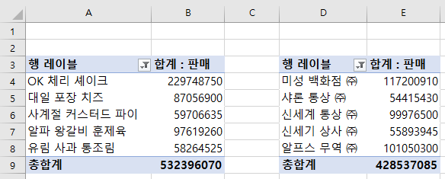

(2) 피벗 차트 작성

(1)에서 작성한 피벗 테이블을 사용하여 같은 워크시트에 다음과 같이 피벗 차트를 작성하시오.

- 제품별 판매 : 원형 차트, 차트 스타일(스타일 4)

- 고객별 판매 : 묶은 세로 막대형 아트, 차트 스타일(스타일 6)

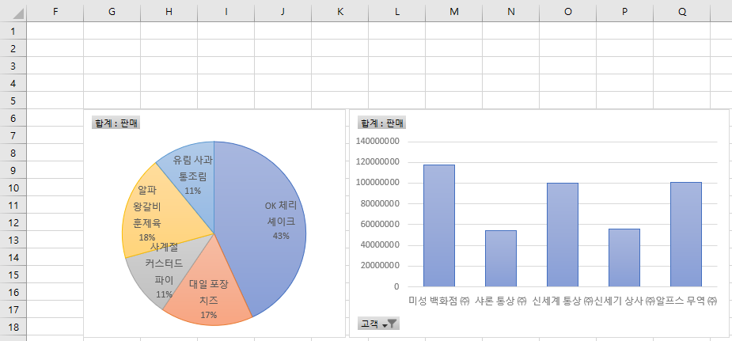

(3) 슬라이서 삽입

아래와 같이 슬라이서를 작성하고 보고서와 연결하시오.

- 분류, 성명 열로 슬라이서 삽입

- [열] 및 [슬라이서 스타일] 서식 지정 : 완성 화면 참고

- 보고서 연결 : 두 개의 슬라이서 모두 [피벗 테이블 2], [피벗 테이블 3] 연결

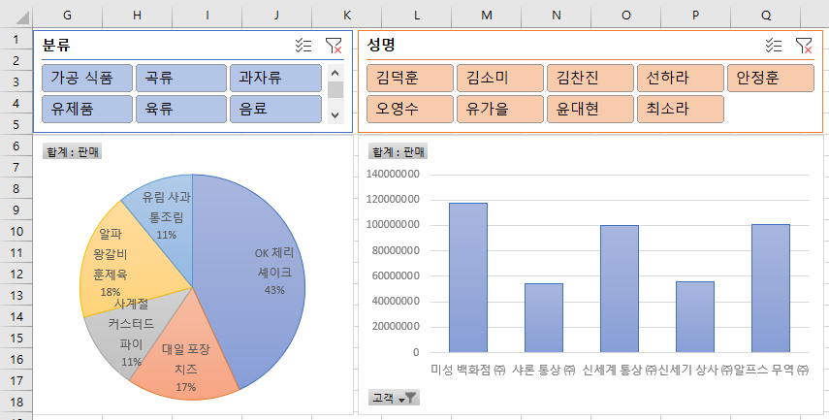

(4) Sheet1의 A~F 열 숨기기

[Sheet1] 시트의 A~F 열을 숨기시오.

**[파워포인트]**

|  |
| --- |
| **※ 과제물 작성 시 주의사항**  ▪ 답안문서 파일명은**본인의 이름**으로 저장하십시오.    (예 : 홍길동.pptx)  ▪ 파워포인트의 기능들을 이용하여 **[처리사항]**대로 답안문서를 작성하십시오.  ▪ 별도 지시사항이 없는 경우, 다음과 같이 처리하면 감점 처리됩니다. - 주어진 이미지 자료 외 다른 이미지를 이용한 경우 - 지정된 효과 외 다른 효과를 중복으로 지정한 경우 - 슬라이드를 중복 작성하거나 불필요한 슬라이드를 추가로 작성한 경우 - 워드아트 및 텍스트 상자 등을 처리사항에서 지시한 개수 이상 여러 개 작성한 경우  ▪ 문제에서 지시하지 않은 사항은 프로그램의 기본 설정 값으로 지정하십시오.  ▪ 글꼴, 색상 및 기타 사항에 대해 별도의 지시사항이 없는 경우, 슬라이드 크기와 전체적인 균형을 고려하여 출력형태와 같이 작성하십시오. |

**[슬라이드 2]**

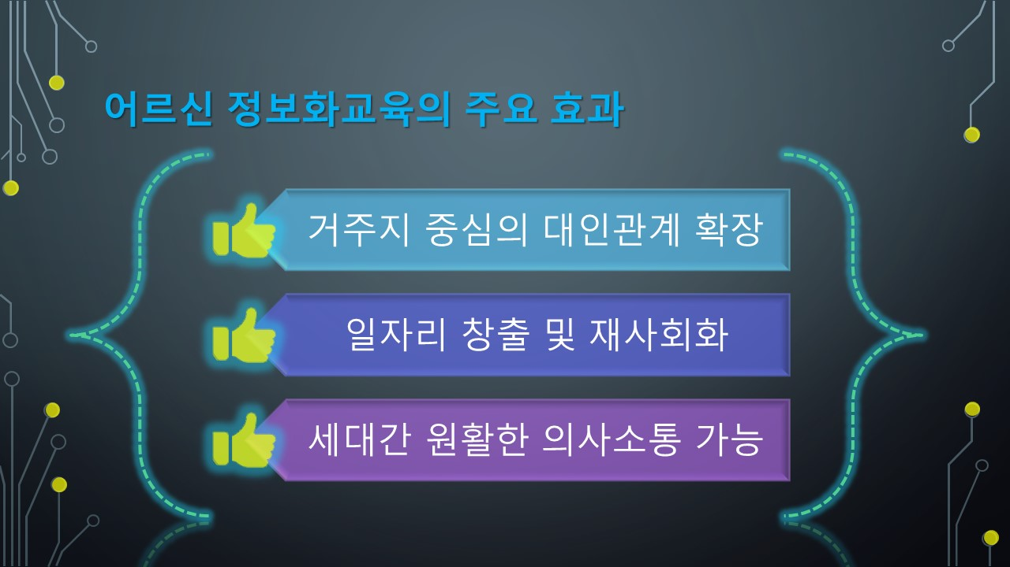

**1. 아래 조건을 적용하여 슬라이드를 작성하시오. [총 20점]**

1) 레이아웃 : 제목 및 내용

2) 제목 작성

- 제목 : 어르신 정보화교육의 주요 효과

- 글꼴 및 크기 : 굵게, 텍스트 그림자, 연한 파랑

3) SmartArt 삽입

- 레이아웃 : 세로 그림 강조 목록형

4) 내용

- 거주지 중심의 대인관계 확장

- 일자리 창출 및 재사회화

- 세대간 원활한 의사소통 가능

5) SmartArt 스타일

- 색 : ‘색상형 범위 – 강조색 2 또는 3’

- 스타일 : 파우더

6) 도형 작성

- 도형 : 양쪽 중괄호

- 도형 채우기 : 채우기 없음

- 도형 윤곽선 두께 : 3pt

- 도형 윤곽선 대시 : 사각 점선

- 반사 효과 : ‘근접 반사, 4pt 오프셋’

- 네온 효과 : ‘네온 : 11pt, 옥색, 강조색, 2’

7) SmartArt 개체에 아이콘 삽입

- 카테고리 : 표시 및 기호

- 크기 : 높이 ‘2.5cm', 너비 ‘2.5cm'

- 그래픽 채우기 : 노랑

- 네온 효과 : ‘네온 : 18pt, 옥색, 강조색, 2’

8) 도형과 SmartArt 개체 맞춤

- 맞춤 : 가운데 맞춤, 중간 맞춤

**[워드]**

|  |
| --- |
| 작성방법  ․ 작성조건에 따라 총 3페이지의 문서를 페이지 나누기를 실행하여 작성합니다.  ․ 용지 종류는 A4(국내판) [210×297mm], 용지 방향은 세로 상태에서 작성합니다.  ․ 용지 여백은 위쪽 3cm, 아래쪽 2.54cm, 왼쪽 2.54cm, 오른쪽 2.54cm, 제본 0.0cm로 설정합니다.  ․ 글자 모양은 별도의 지시사항이 없을 상태에서 글꼴 : 맑은 고딕, 글꼴 크기 : 10.0pt로 작성합니다.  (표지의 기본 설정 제외)  ․표시와 함께 연결된 화살표는 지시사항이므로 작성하지 않습니다.  ․ 모든 개체는 그룹으로 묶지 않습니다.  ․ 그림을 삽입하는 문제에서는 주어진 그림만을 사용하여 문서에 반드시 포함시킵니다.  ․ 별도의 지시사항이 없을 경우에는 다음 내용을 따릅니다.  - 글꼴 : 기본으로 설정된 글꼴 사용  - 색상 : 제시된 문제지와 유사하도록 설정  - 개체 크기 : 전체적인 페이지와 어울리도록 임의로 지정 |

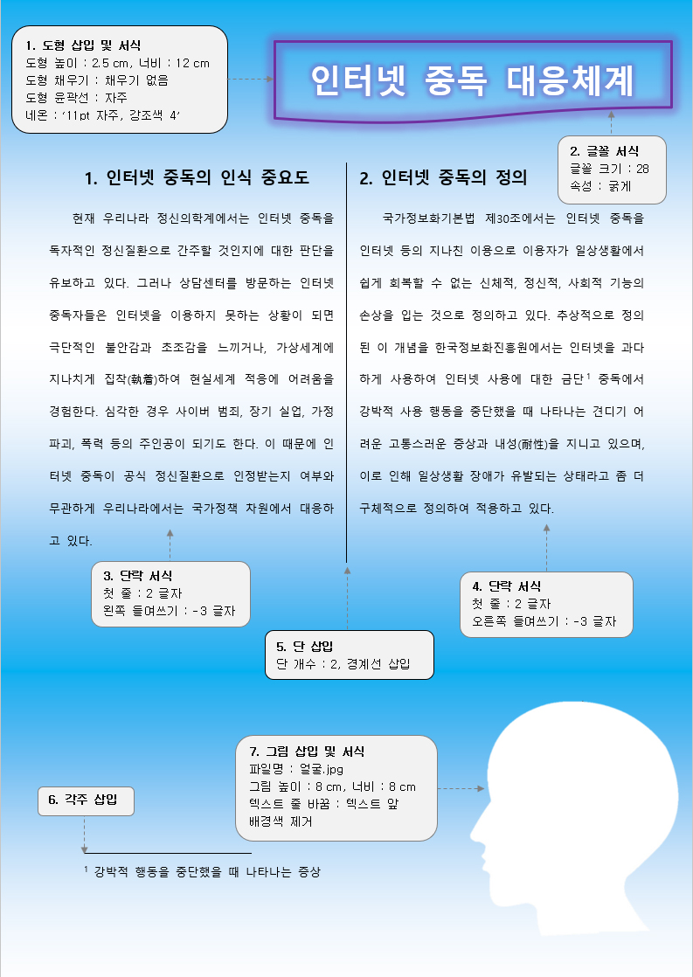

**[2페이지 총점 40점]**

**① 도형 삽입 및 서식**

1. 도형 삽입
2. 도형 높이 : 2.5 cm, 너비 : 12 cm
3. 도형 채우기 : 채우기 없음
4. 도형 윤곽선 : 자주
5. 네온 : ‘11pt 자주, 강조색 4’

**② 글꼴 서식**

1. 글꼴 크기 : 28
2. 속성 : 굵게

**③ 단락 서식**

1. 첫 줄 : 2 글자
2. 왼쪽 들여쓰기 : -3 글자

**④ 단락 서식**

1. 첫 줄 : 2 글자
2. 오른쪽 들여쓰기 : -3 글자

**⑤ 단 삽입**

1. 단 개수
2. 경계선 삽입

**⑥ 각주 삽입**

1. 각주 삽입
2. 내용 입력

**⑦ 그림 삽입 및 서식**

1. 파일명 얼굴.jpg
2. 그림 높이 : 8 cm, 너비 : 8 cm
3. 텍스트 줄 바꿈 : 텍스트 앞
4. 배경 제거